25 de NOVEMBRE
DIA CONTRA LA VIOLÈNCIA DE GÈNERE
ACTIVITATS NOVEMBRE 2010

PEL.LÍCULA:
“TRACTAMENT DE LA VIOLÈNCIA DE GÈNERE AL CINE”

DILLUNS 22 A LES 19:30 h. AL CENTRE SOCIAL REAL BLANC

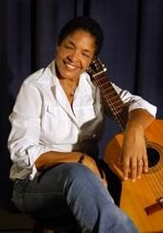 | ACTUACIÓ:  CANTAUTORA  MARTA CAMPOS  NOVA TROBA CUBANA  DIMECRES 24 A LES 19:30 h.  AL CENTRE SOCIAL REAL BLANC
CONCENTRACIÓ I LECTURA  DEL MANIFEST CONTRA  LA VIOLÈNCIA DE GÈNERE  DIJOUS 25 A LES 12:00 h.  A LA PLAÇA DE LA VILA  ENS ACOMPANYARÀ  EL CANTAUTOR CONTESTÀ ANDREU VALOR,  AMB LA SEUA CANÇÓ “L’OBRA INESPERADA” | 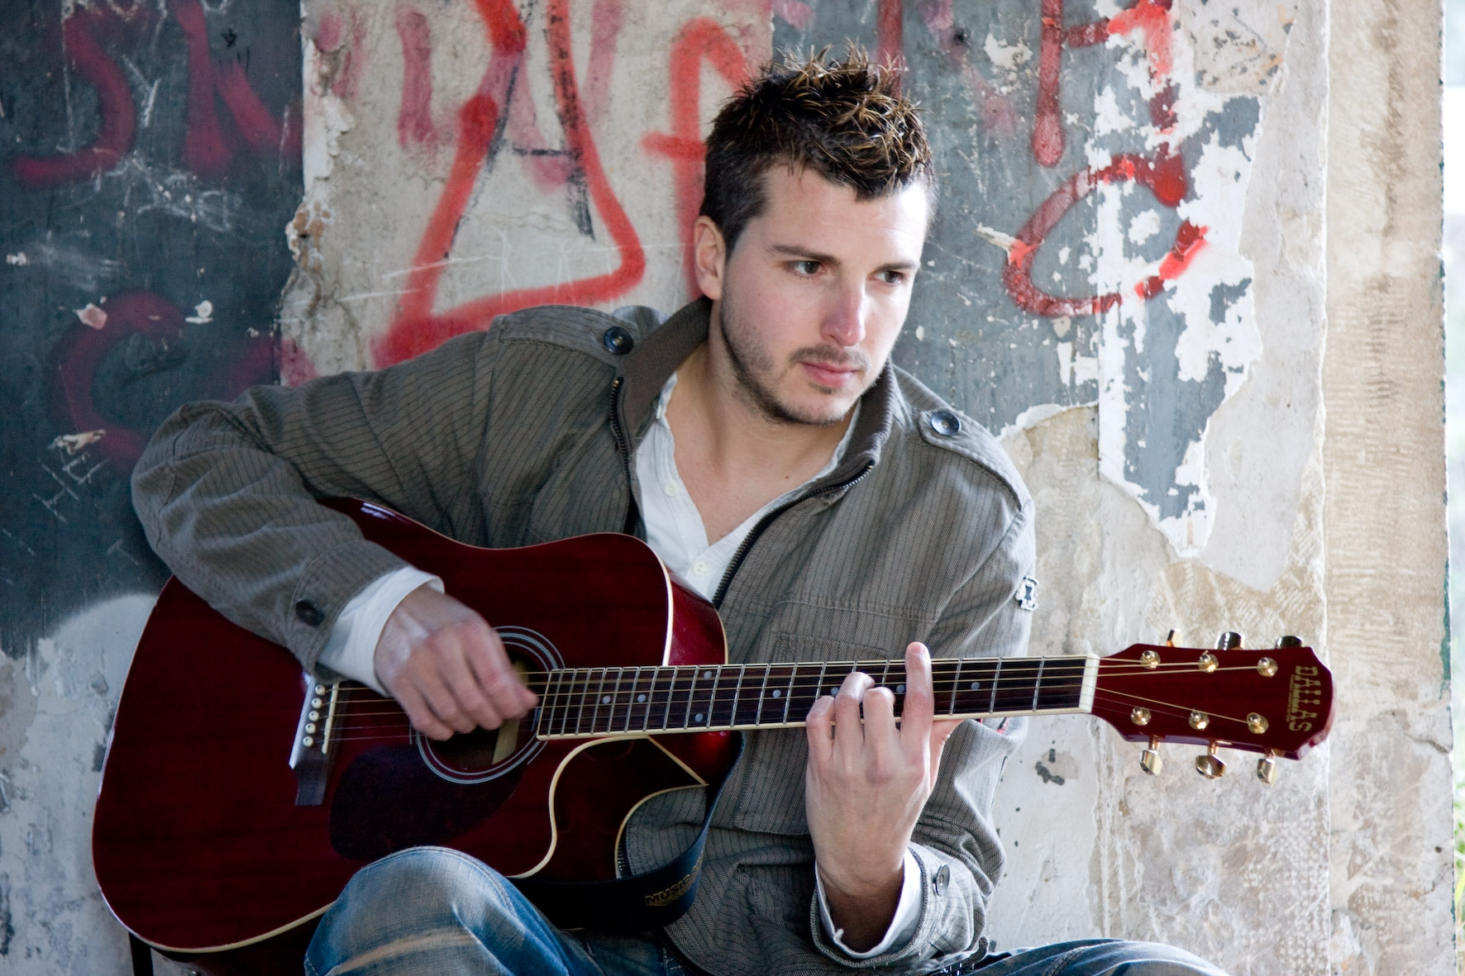

TALLER PER A DONES
22 i 29 de novembre de 10:00 a 12:00 h AL CENTRE SOCIAL “REAL BLANC”.

TALLER PER A JOVENS « QUIÉREME BIEN »
22, 25 i 29 de novembre i 2 de desembre de 17:00 a 19:00 h. AL CENTRE SOCIAL REAL BLANC.

ORGANITZA: COL.LABOREN:


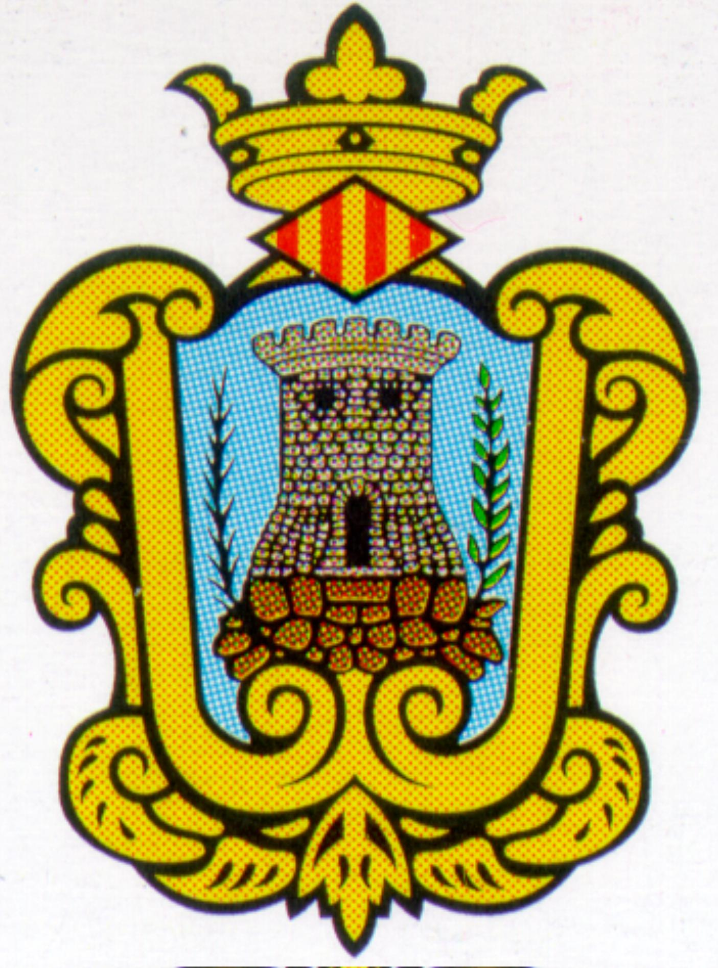
AJUNTAMENT DE COCENTAINA
________________

Regidoria de Benestar Social

